Verfasser der Aufgabe | P. Sebastian Hacker
Testmethode | Email
Niveau | b1
Testformat | Schreiben
Themenbereich | Reisen
Originaltitel

Dateiname | 47_SeHa_dacniki_b1_schr_Email.docx
Quelle: (Text) | priv
Quelle: (Foto) | priv
Wortzahl/Länge(min)

Version
an Schülern getestet
Ergebnis der Testung
von Muttersprachler korrigiert

План написания имейла

Планы на выходные
Начало текста:
Окончание текста:
Абзацы: | 5
Стиль языка: | неформальный, личный
Цель написания:
Запас слов:
Кому Вы пишете?

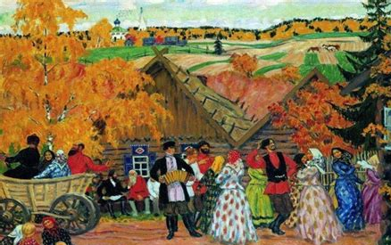
фото (201): ААПРЯЛ / текст: ААПРЯЛ

Напишите имейл другу о поездке с семьёй.
В Вашем имейле

- опиши маршрут поездки
- расскажи о настроении родственников
- перескажи повесть русского автора о встрече с родственниками

Напишите примерно 150 слов.

фото (201): ААПРЯЛ / текст: ААПРЯЛ

Напишите имейл другу о поездке с семьёй.

В Вашем имейле

- опиши маршрут поездки
- расскажи о настроении родственников
- перескажи повесть русского автора о встрече с родственниками

Напишите примерно 150 слов.

Имейл

кому:

тема:

